Workload自动部署和测试工具系统部署指南

# **环境要求**

系统支持分布式部署，若无特殊要求，默认把所有前后端服务部署到一台服务器

操作系统: ubuntu 18.04/Centos 8.x（本文的命令都是基于centos8，如果是ubuntu某些命令可能有细微差别）

内存要求: 32G以上

磁盘要求: 1TB以上

# **下载代码仓库**

git clone https://github.com/intel/workloads-auto-deployment-test-tools.git WSF-VaaS

# **部署后端服务**

## **项目运行环境初始化**

运行WSF-VaaS/auto-provision/deploy目录下的init.sh初始化环境。

1. 进入目录 WSF-VaaS/auto-provision/deploy

cd WSF-VaaS/auto-provision/deploy

1. 运行init.sh 脚本，进行自动化项目运行环境初始化

./init.sh

1. 修改WSF-VaaS/auto-provision/conf/conf.json

vi WSF-VaaS/auto-provision/conf/conf.json

替换“Project path”为项目实际的地址，例如 “/home/kevin/WSF-VaaS/auto-provision/”，注意最后一级目录是“auto-provision/”,要以“/”结尾

## **部署vault**

vault是一个密码/证书管理工具，通过上一步中运行init.sh脚本，该工具已被安装到机器中，接下来进行vault相关配置。

1. 创建 /usr/local/vault文件夹并进入该目录

mkdir -p /usr/local/vault

cd /usr/local/vault

1. 在该文件夹中创建config.hcl配置文件，

touch config.hcl

替换以下内容的“<Vault服务器IP>:”为真实的部署服务器IP之后，把内容写入文件config.hcl

storage "raft" {

path = "./data"

node_id = "node1"

}

listener "tcp" {

address = "<Vault服务器IP>:8200"

tls_disable = "true"

}

api_addr = "http://<Vault服务器IP>:8200"

cluster_addr = "https://<Vault服务器IP>:8201"

ui = true

1. 创建 /usr/local/vault/data 文件夹

mkdir /usr/local/vault/data

1. 启动vault服务（需确保当前自己处于/usr/local/vault目录下）

cd /usr/local/vault

nohup vault server -config=config.hcl &

输入该命令并回车后，打开当前目录的output.log,如果有字符串“ Vault server started!”则说明启动服务成功

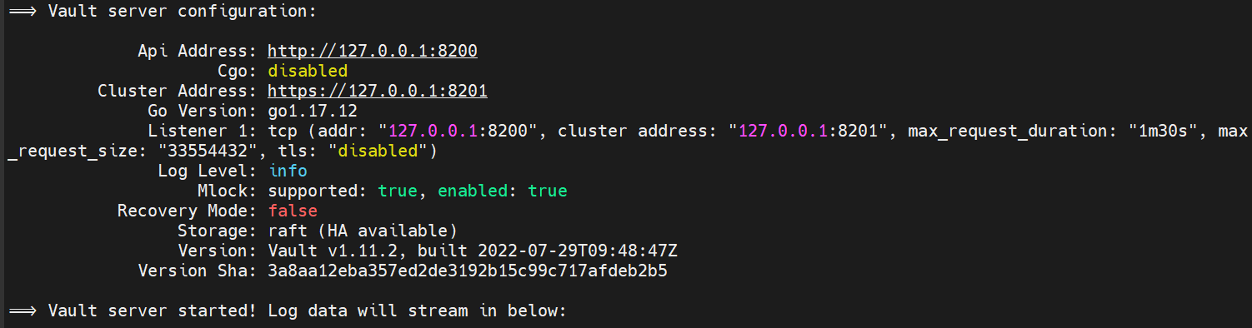

1. 设置VAULT_ADDR环境变量

vim /etc/profile

进入文件后在文件最后添加

export VAULT_ADDR= "http://<Vault服务器IP>:8200"

保存后退出，并执行

source /etc/profile

1. 初始化vault服务，执行如下命令：

vault operator init

输出如

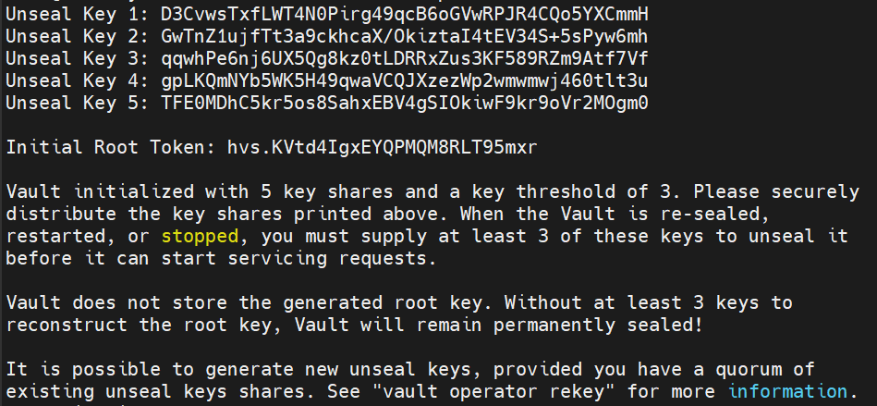

记录下五个“Unseal key”和“Initial Root Token”等后续步骤使用

1. Unseal vault，执行命令：

vault operator unseal

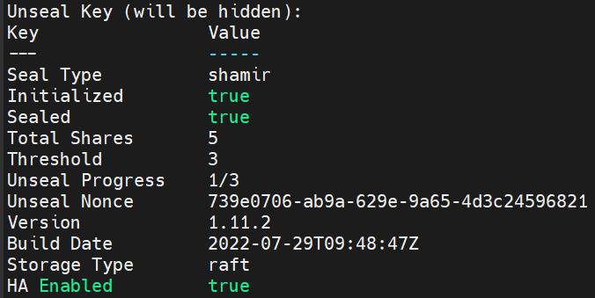

说明：需要执行vault operator unseal这个命令三次，每次要输入一个不同的Unseal Key（从上一步生成的5个Unseal Key中任选三个）。

全部通过后，输出如下：

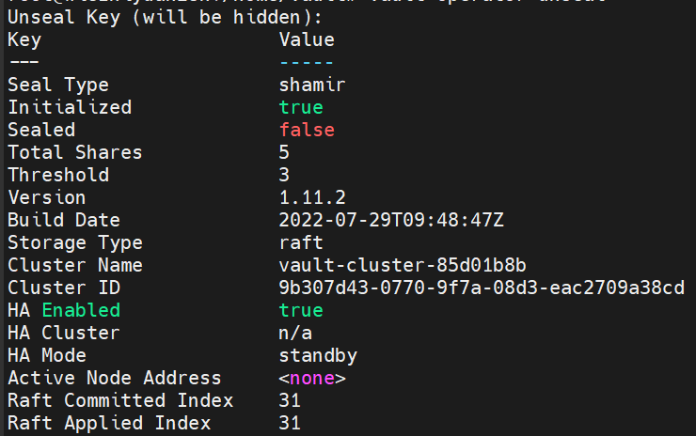

1. 登录vault，执行如下命令：

vault login

根据提示输入Initial Root Token（由第6步获取），认证成功后输出如下：

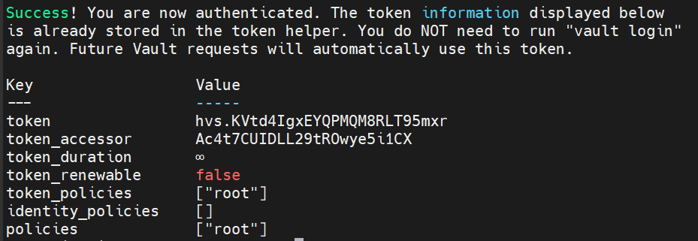

1. 设置VAULT_TOKEN环境变量

vim /etc/profile

进入文件后在文件最后添加

export VAULT_TOKEN= "<第六步生成的‘Initial Root Token’>"

保存后退出，并执行

source /etc/profile

1. 启动secrets engine，执行如下命令：

vault secrets enable -version=1 -path kv kv

输出如下：



1. 修改WSF-VaaS/auto-provision/conf/conf.json

vi WSF-VaaS/auto-provision/conf/conf.json

替换“<Vault server IP address>”为实际的vault服务器IP

替换“<Vault token>”为第六步生成的‘Initial Root Token’

1. 向vault中输入数据

vault kv put -format=json kv/wsf-secret-password portalPassword=<前端网页的登录密码> portalUserName=<前端网页的用户名> provisionPassword=<用户自定义，建议复杂密码> provisionUserName=admin

1. 验证配置是否成功

输入命令vault kv get -format=json kv/wsf-secret-password 验证是否配置成功，如下图所示则配置成功。

## **部署后端auto-provision服务**

1. 当环境中具有不符合条件的golang版本时，卸载原有的golang环境(需要go version 为1.18+)

sudo yum remove golang-go

sudo rm -rf /usr/local/go

sudo rm -rf /usr/bin/go

1. 下载安装包并安装golang

wget --no-check-certificate wget --no-check-certificate <https://dl.google.com/go/go1.18.3.linux-amd64.tar.gz>

sudo tar -C /usr/local -zxvf go1.18.3.linux-amd64.tar.gz

1. 修改golang相关的环境变量

sudo vim ~/.bashrc

添加内容如下(根据自己的用户名设置GOROOT和GOOPATRH)：

export GOROOT=/usr/local/go

export PATH=$PATH:$GOROOT/bin

export GOPATH=/home/li/go  


source ~/.bashrc

1. 校验go是否安装成功，使用命令go version



1. 安装go相关的lib

cd WSF-VaaS/auto-provision

go mod tidy

1. 安装conda

wget <https://repo.anaconda.com/miniconda/Miniconda3-py39_4.12.0-Linux-x86_64.sh>

chmod +x ./Miniconda3-py39_4.12.0-Linux-x86_64.sh

./Miniconda3-py39_4.12.0-Linux-x86_64.sh，按照提示进行安装。

source ~/.bashrc

1. 创建conda的虚拟环境(python3.8+)

conda create --name env_1 python=3.9.12 pip

conda activate env_1

conda update -y -n env_1 pip

pip3 install ansible==5.7.1 click netaddr ruamel.yaml

注意：后端程序必须在env_1这个环境中运行。

1. 下载kubespray代码

运行WSF-VaaS/auto-provision/task/cluster/getkubespray.sh脚本下载kubespray代码

cd WSF-VaaS/auto-provision/task/cluster

./getkubespray.sh

## **启动后端服务**

依次执行如下命令：

1. cd WSF-VaaS/auto-provision
2. go build
3. nohup ./api-provision &
4. 执行netstat -tlnp |grep 8089检查，若正确监听8089端口（如下图）则配置成功



# **部署前端服务**

1. 安装docker>=20.10.17,参考以下链接：

<https://docs.docker.com/engine/install/>

删除已有的docker版本

yum remove -y docker-ce \

docker-client \

docker-client-latest \

docker-common \

docker-latest \

docker-latest-logrotate \

docker-logrotate \

docker-engine

删除docker主目录，默认是/var/lib/docker

rm -rf /var/lib/docker

删除docker的配置目录

rm -rf /etc/docker/*

安装docker：

yum install -y yum-utils

yum-config-manager \

--add-repo \

https://download.docker.com/linux/centos/docker-ce.repo

yum list docker-ce --showduplicates | sort -r

yum install -y docker-ce docker-ce-cli containerd.io docker-compose-plugin

systemctl enable docker

systemctl start docker

1. 配置docker

下载必要的image

docker pull docker/dockerfile:1

配置insecure registry，让服务器能够访问到启起来的仓库

vi /etc/docker/daemon.json

Add content as below:

{

"insecure-registries": ["服务器IP:5000"],

"data-root": "/var/lib/docker"

}

data-root默认是“/var/lib/docker”, 建议更改目录到空间较大的分区，最好大于100G

重启docker让配置生效

systemctl daemon-reload

systemctl restart docker

1. 克隆项目代码到服务器

git clone https://github.com/intel/workloads-auto-deployment-test-tools.git WSF-VaaS

1. 进入到WSF-VaaS/portal目录，修改文件docker-compose.yml

cd WSF-VaaS/portal

vi docker-compose.yml

替换内容“Enter vault addres here”为/etc/profile里面的变量VAULT_ADDR的值，格式为“ http://<Vault 服务器IP>:8200 ”

替换内容“Enter vault toke here” 为/etc/profile里面的变量VAULT_TOKEN的值

1. 编译前端服务需要的docker镜像，输入命令：

docker compose build

如果环境需要proxy，可以添加参数

docker compose build --build-arg https_proxy=" https代理地址" --build-arg http_proxy="http代理地址"

1. 启动前端需要的docker容器

docker compose up -d

检查容器有没有启动，状态应该如下图所示

docker-compose ps

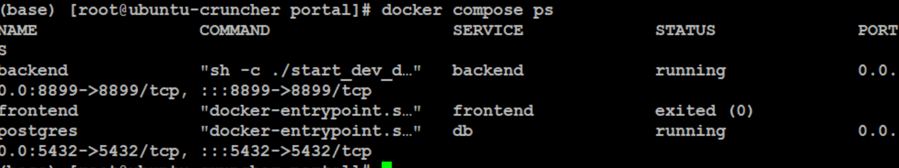

1. 创建admin用户

输入命令 docker exec -it backend bash

运行命令：python3 manage.py createsuperuser

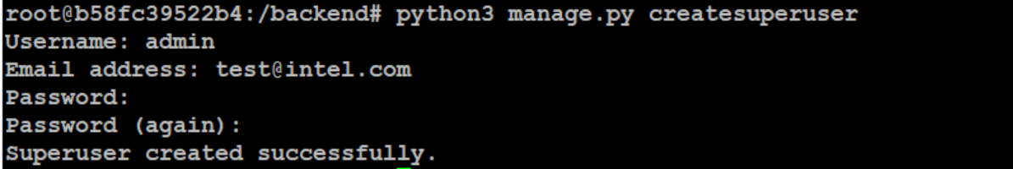

1. 继续在容器backend里面执行命令“vault kv get -format=json kv/wsf-secret-password”验证vault配置是否成功，输出应如下图：

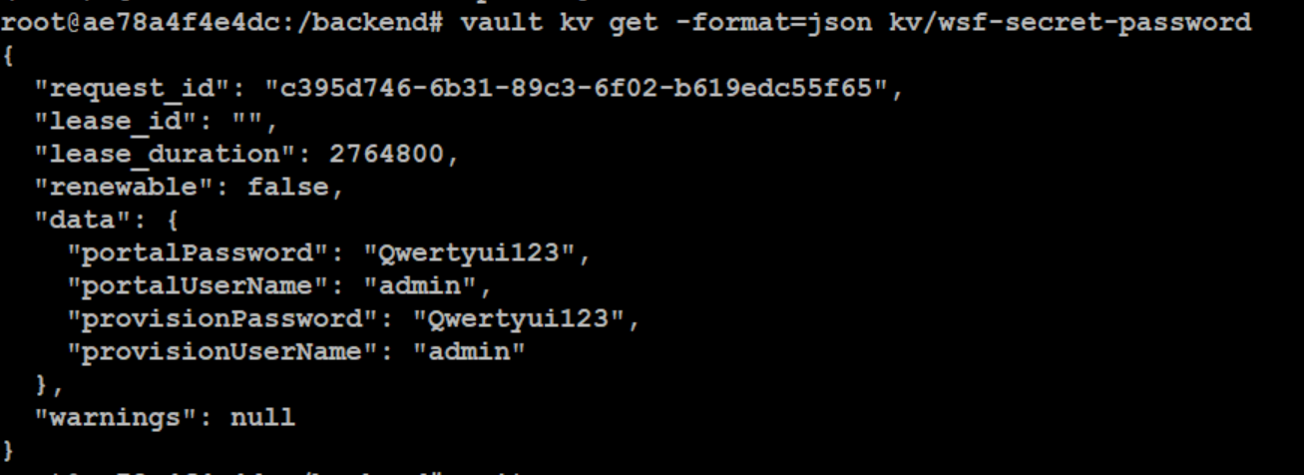

1. 用刚才创建好的admin账户登录portal https://<服务器IP>:8899
2. 录入被测机器信息

点击导航页面admin，进入到后台控制界面

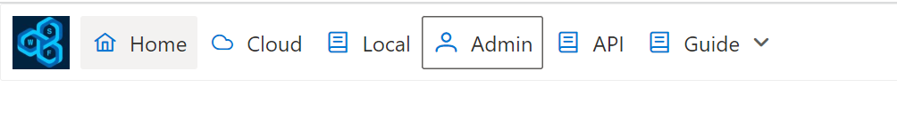

点击“Local instance”,进入机器录入界面

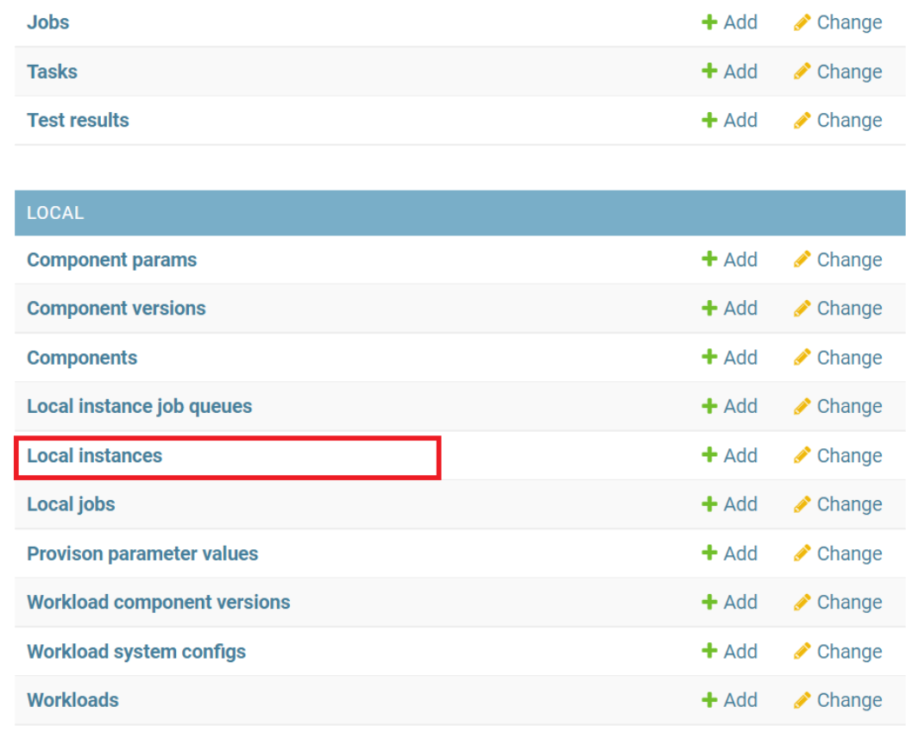

点击“ADD LOCAL INSTANCE”录入机器信息

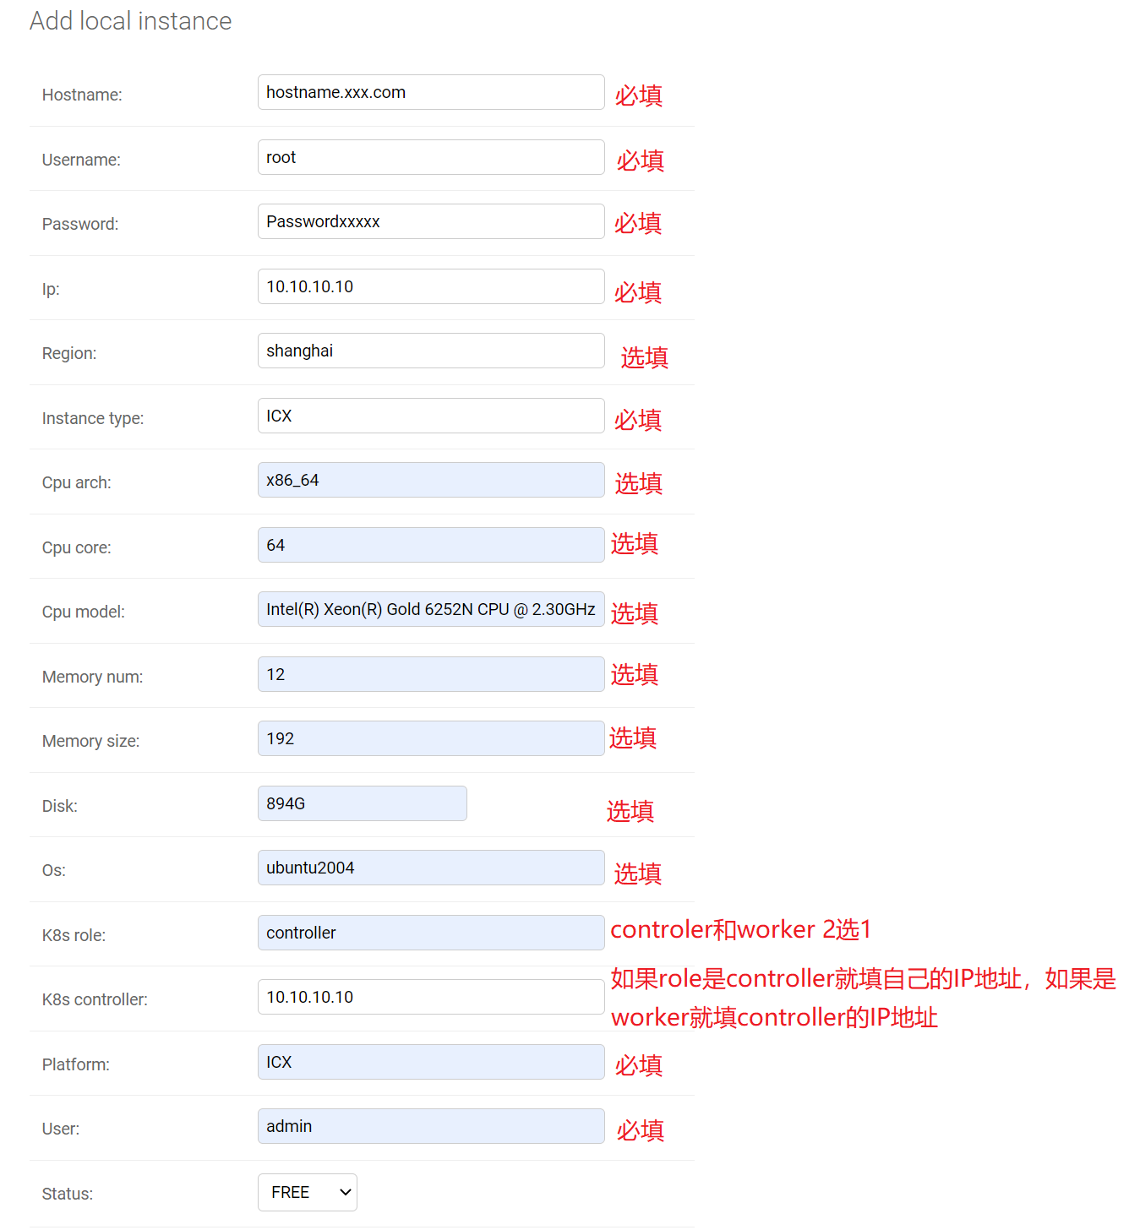

1. 在服务器上面配置对待测机器的无密码登录

运行命令ssh-keygen生成密钥

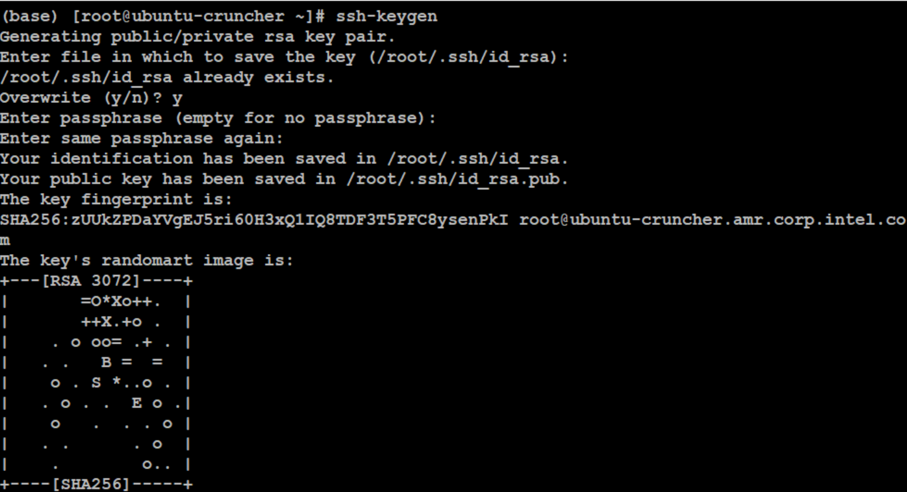

运行ssh-copy-id -i ~/.ssh/id_rsa.pub <待测机器用户名>@<待测机器IP>，需要密码是手动输入密码。

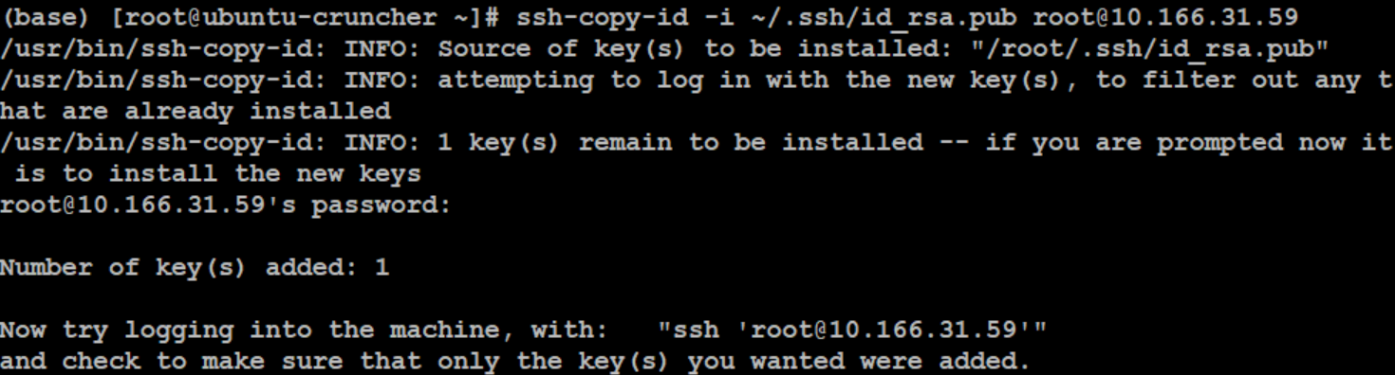

重复该改命令配置完所有待测机器的无密码登录。

1. 录入配置数据

下载代码仓库到浏览器所在服务器：

git clone https://github.com/intel/workloads-auto-deployment-test-tools.git WSF-VaaS

点击页面上方的admin导航栏，进入数据录入界面。

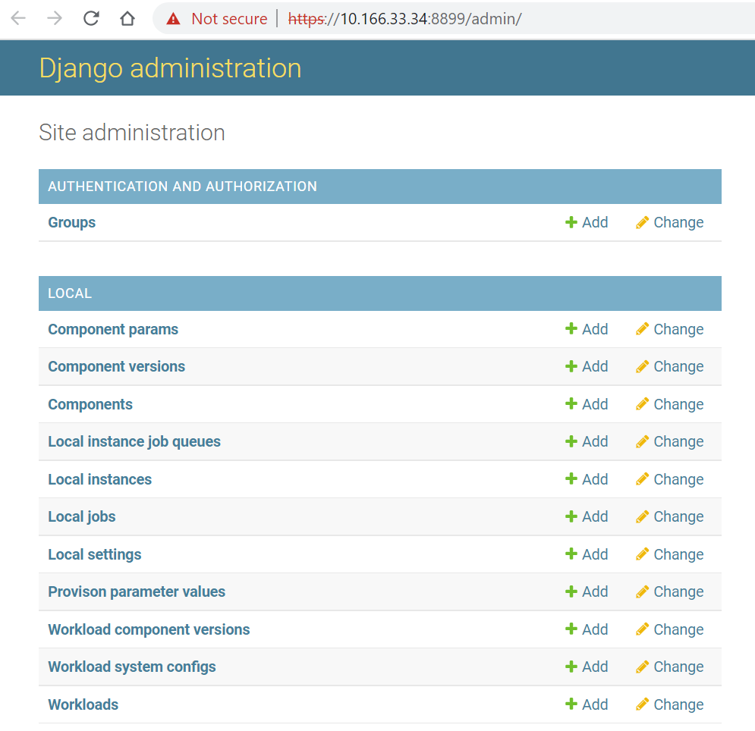

点击“Provison parameter values”，然后点击import，点击“Choose file”，选择代码仓库的文件“WSF-VaaS\portal\data\ProvisonParameterValue.csv”,然后选择类型“csv”， 点击SUBMIT，下一步点击“CONFIRM IMPORT”

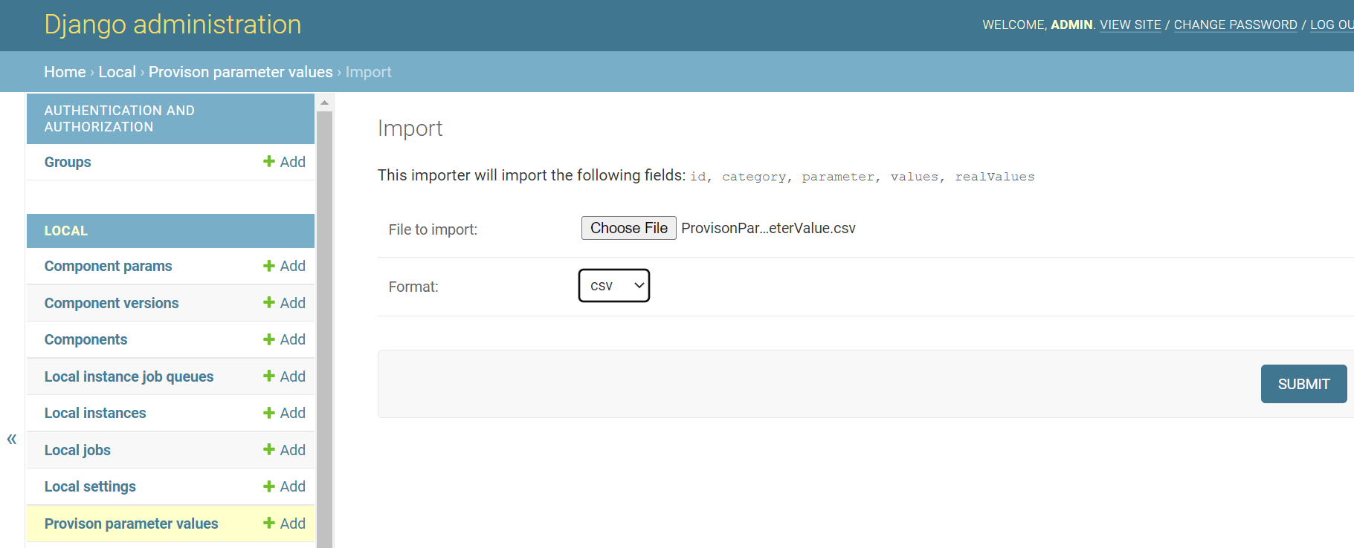

点击“[Workloads](https://10.166.33.34:8899/admin/local/workload/)”，然后点击import，点击“Choose file”，选择代码仓库的文件“WSF-VaaS\portal\data\Workloads.csv”,然后选择类型“csv”， 点击SUBMIT，下一步点击“CONFIRM IMPORT”

点击“[Component params](http://10.67.119.211:8899/admin/local/componentparam/)”，然后点击import，点击“Choose file”，选择代码仓库的文件“WSF-VaaS\portal\data\ComponentParams.csv”,然后选择类型“csv”， 点击SUBMIT，下一步点击“CONFIRM IMPORT”

点击“[Components](http://10.67.119.211:8899/admin/local/componentparam/)”，然后点击import，点击“Choose file”，选择代码仓库的文件“WSF-VaaS\portal\data\Components.csv”,然后选择类型“csv”， 点击SUBMIT，下一步点击“CONFIRM IMPORT”

点击“[Workload system configs](https://10.166.33.34:8899/admin/local/workloadsystemconfig/)”，然后点击import，点击“Choose file”，选择代码仓库的文件“WSF-VaaS\portal\data\WorkloadSystemConfigs.csv”,然后选择类型“csv”， 点击SUBMIT，下一步点击“CONFIRM IMPORT”

1. 点击“Local Settings”，接着点击右上角的“ADD LOCAL SETTING”，输入Name为“provision_server_url”，值是“https://<后端服务器IP>:8089”

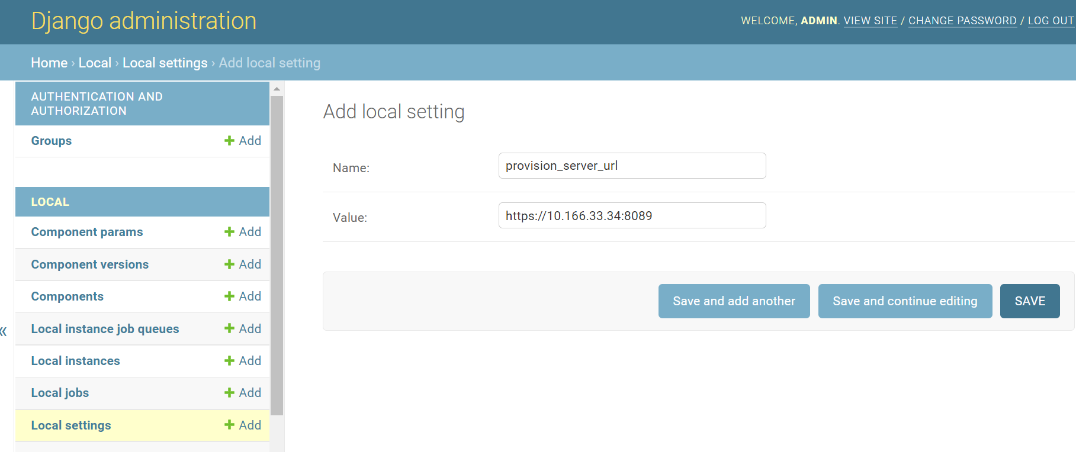

1. 配置计划任务

然后在终端运行crontab -e命令，将下面一行代码加入弹出的编辑器中

*/5 * * * * cd <crontab.sh文件所在代码仓库的绝对路径> && source /etc/profile && ./crontab.sh <前端服务器url>

然后:wq保存退出

例子：

*/5 * * * * cd /home/kevin/WSF-VaaS/portal/backend && source /etc/profile && ./crontab.sh <https://10.166.33.34:8899>

1. 在配置文件”WSF-VaaS/auto-provision/conf/conf.json”修改jenkins的地址

vi WSF-VaaS/auto-provision/conf/conf.yaml

替换“<Frontend server IP address>”为前端服务器的IP

# **部署jenkins和jfrog服务**

## **启动jenkins/registry/jfrog 容器**

1. 创建docker compose 和docker file

切换目录cd WSF-VaaS/jenkins/

拷贝下面的文件到当前目录



1. 构建需要的容器镜像

docker compose build

如果环境需要配置proxy，可以增加以下参数

docker compose build  --build-arg http_proxy="你的http代理地址" --build-arg https_proxy="你的https代理地址"

1. 启动容器环境

docker compose up -d

## **更新registory地址配置**

1. 打开浏览器，输入https://<服务器IP>:8899， 点击上方的“admin”导航页面，进入到后端配置界面
2. 点击“[Provison parameter values](https://10.166.33.34:8899/admin/local/provisonparametervalue/)”，找到PARAMETER的名字为“registry”的数据，点击他的ID



1. 更改VALUES为“http://<服务器IP>:5000 ”，点击“SAVE”

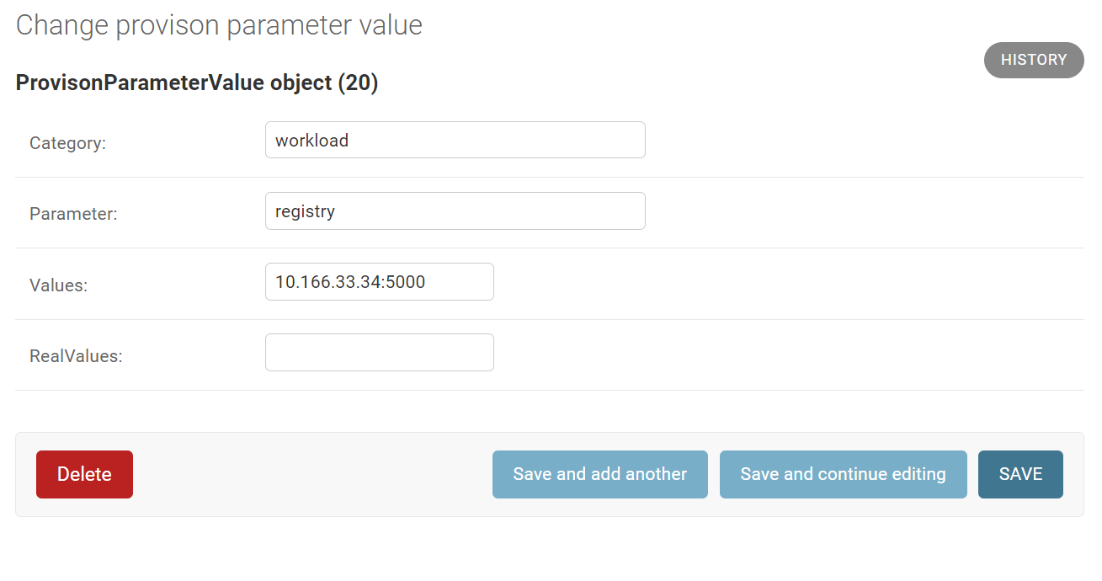

## **配置jfrog**

1. 打开浏览器，输入地址http://< 服务器IP >:8082，会弹出登录界面，初始密码是admin/password, 点击“login“

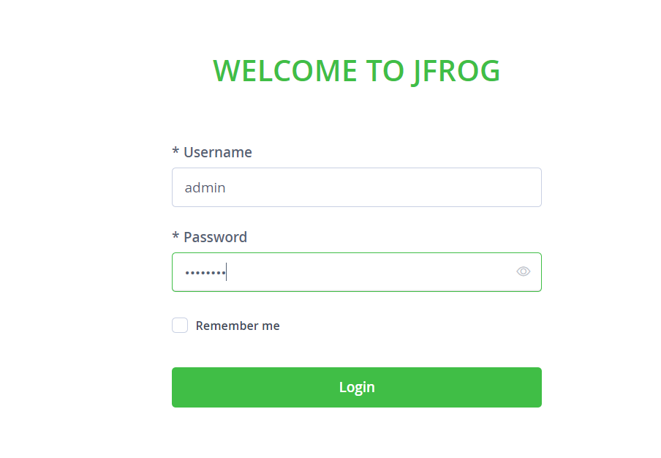

1. 系统会弹出设置向导，点击“Get started“

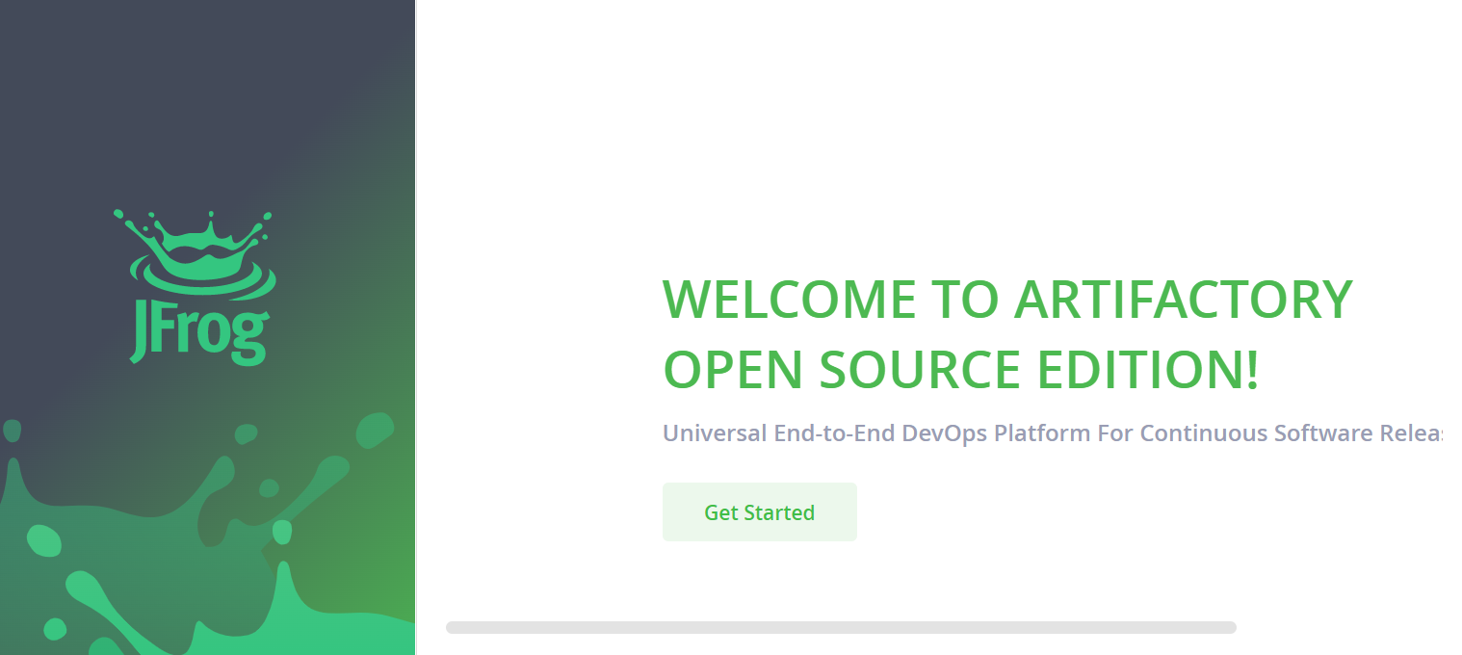

1. 更改默认密码，点击“next“

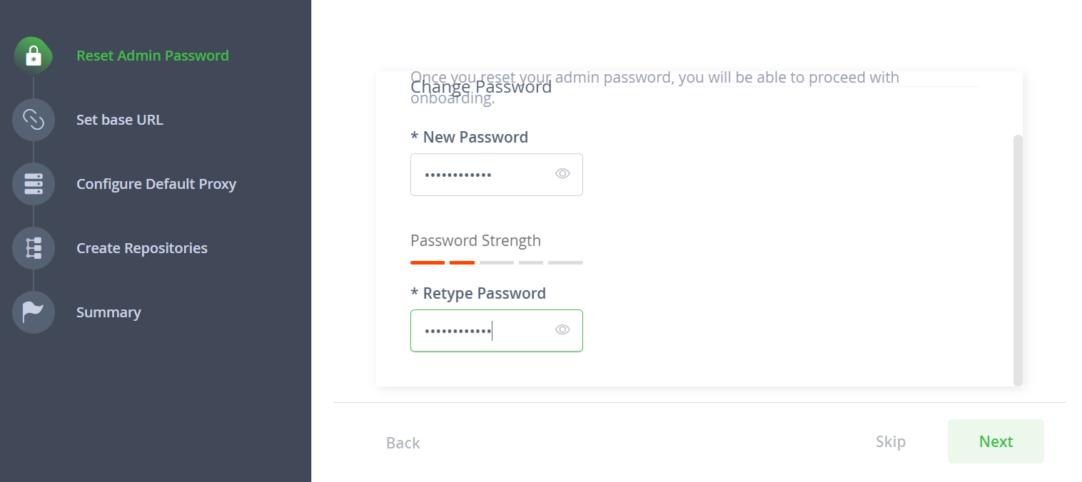

1. 设置base url为http://<当前服务器IP>:8082,点击“Next“

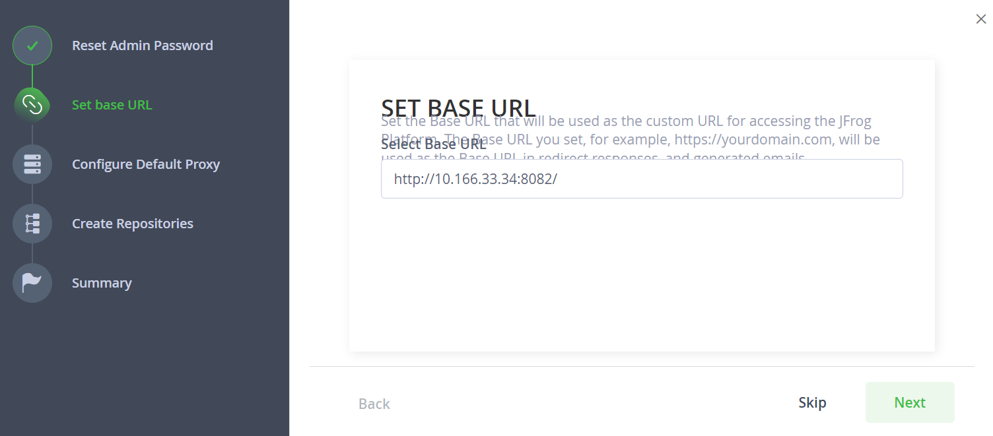

1. 如果当前服务器需要配置proxy，配置和服务器一样的即可，如果没有则跳过此步。

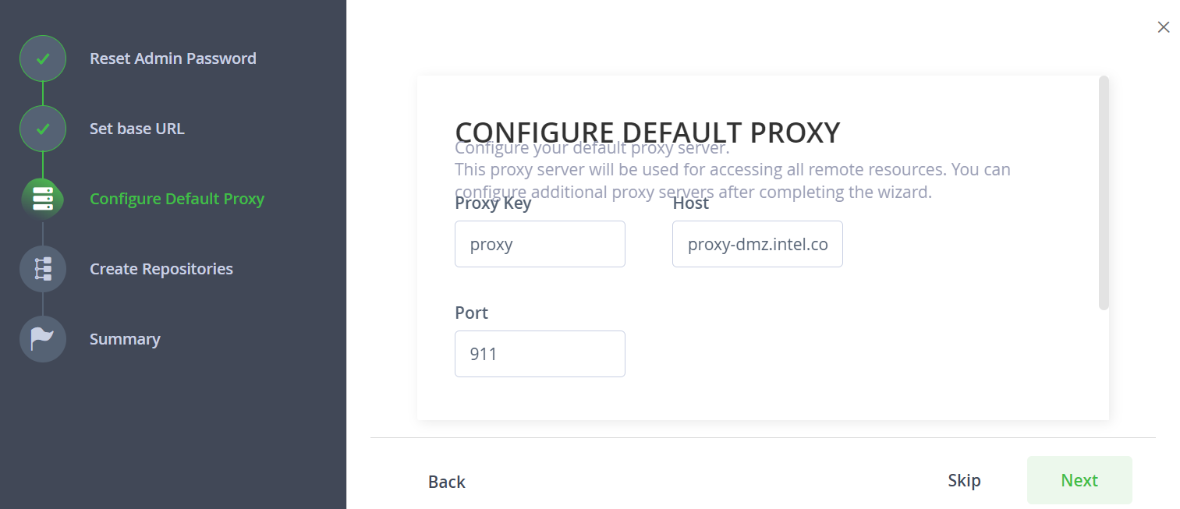

1. 在“create Repositories“栏，点击”Generic“，然后点击”Next“

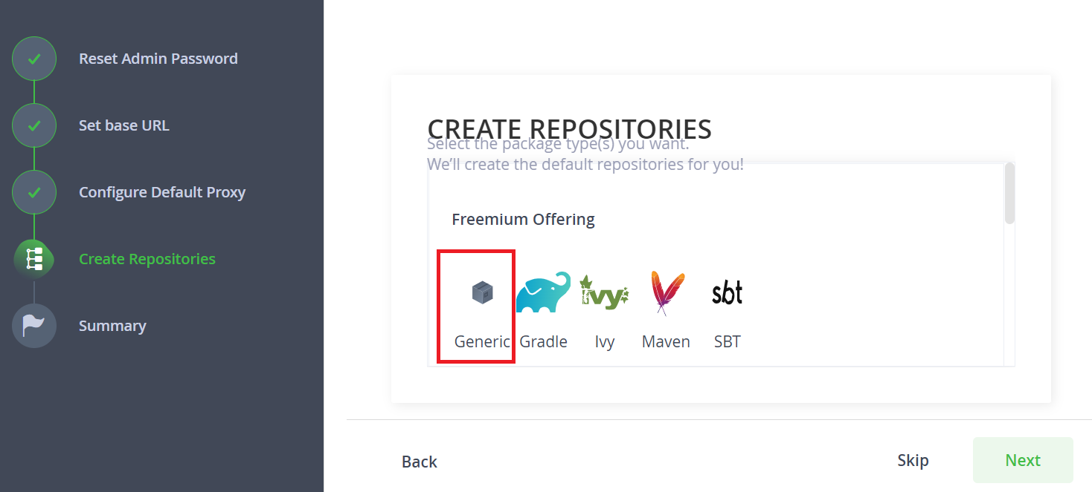

1. 点击finish结束配置
2. 进入jfrog主页之后，点击“repositories“->”Add repositories“->”Local repository”

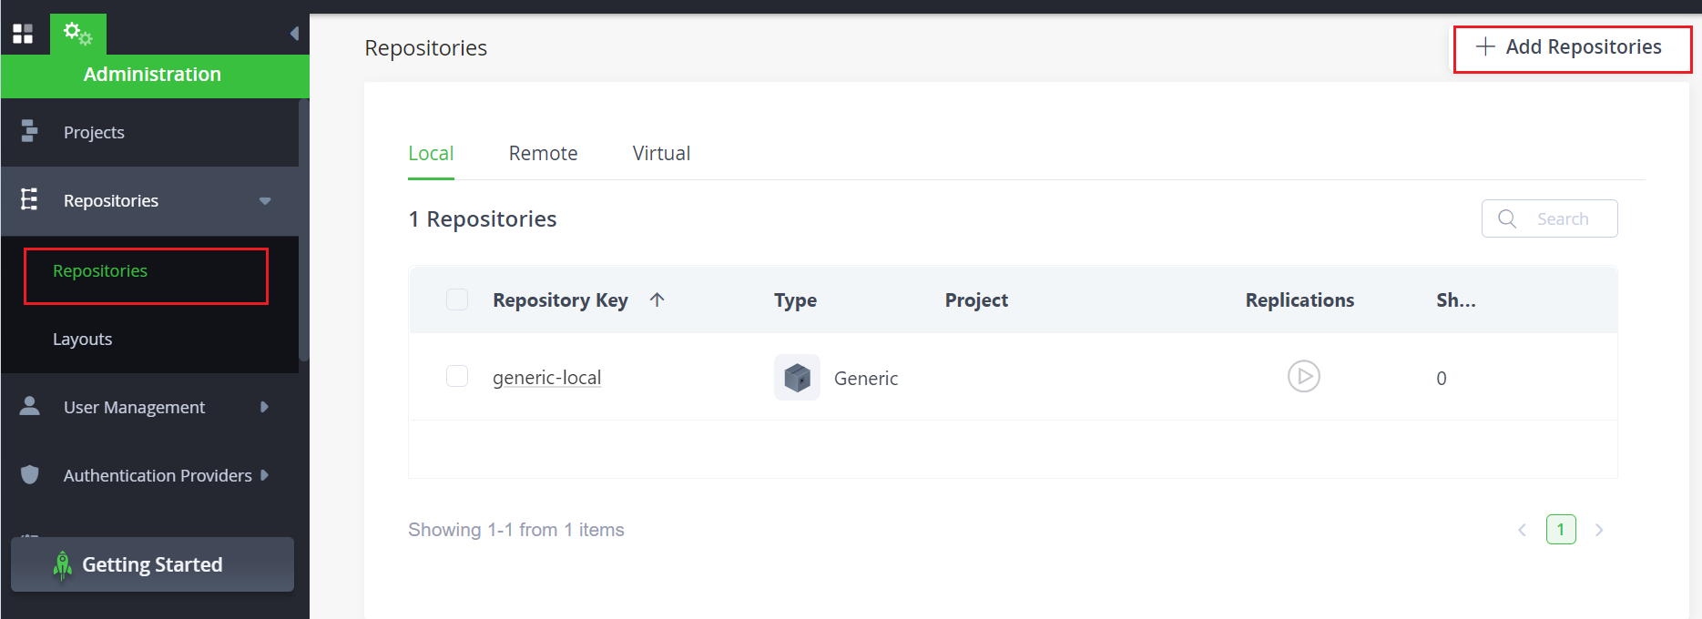

1. 然后点击“Generic“，在” Repository Key “输入” auto_provision“， 点击”Create local Repository“

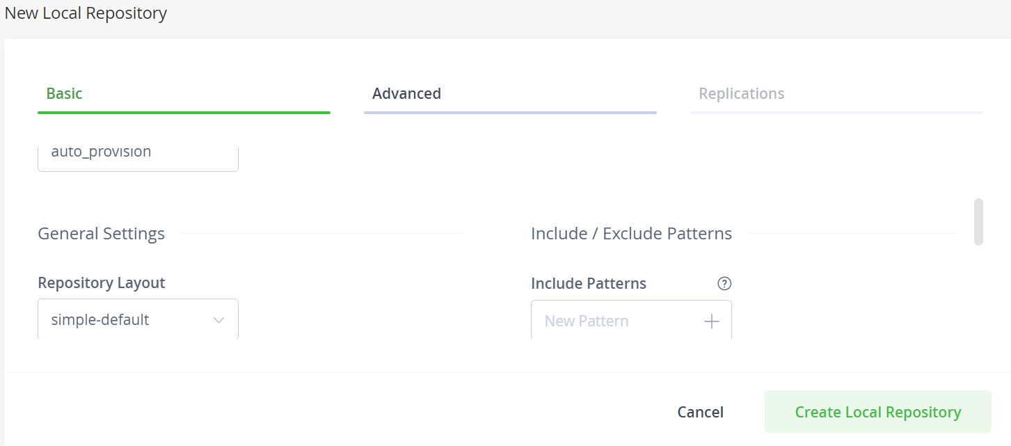

1. 输入url http://<服务器IP>:8082/ui/native/auto_provision/，出现字符“No items found. “说明repository创建成功

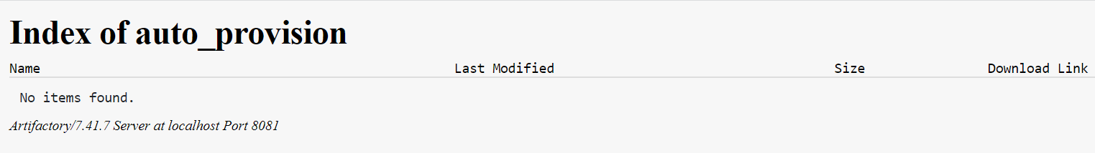

1. 修改WSF-VaaS/auto-provision/conf/conf.json

vi WSF-VaaS/auto-provision/conf/conf.json

替换“<Jfrog server IP address>”为实际的jfrog服务器IP

## **配置jenkins**

1. 打开浏览器，输入地址http://<服务器IP>:8080，会弹出需要jenkins的初始密码

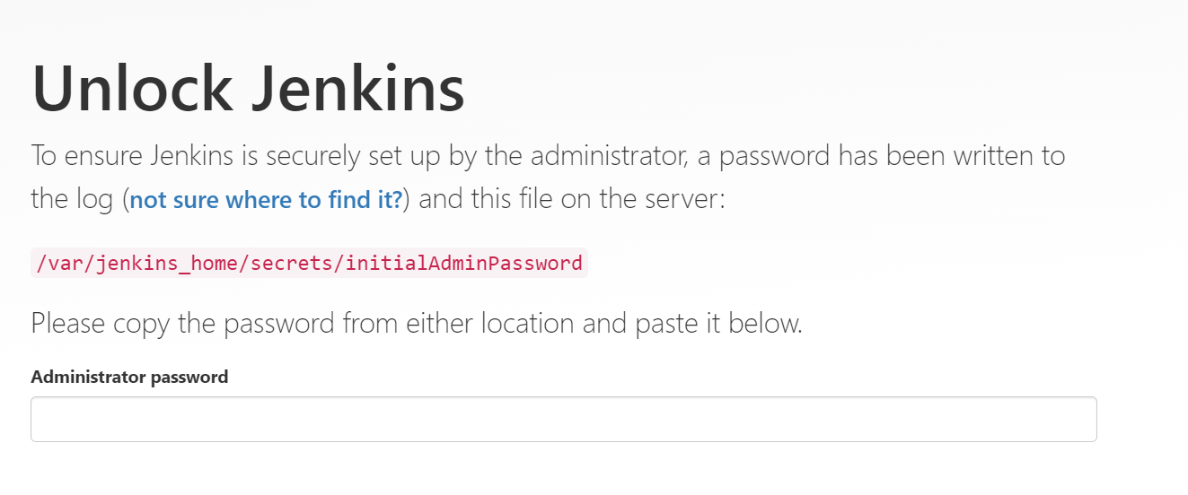

1. 服务器运行命令找到jenkins的初始密码，并填入浏览器，点击“continue”

docker exec -it jenkins bash

cat /var/jenkins_home/secrets/initialAdminPassword

exit

1. 如果网络环境需要配置代理，会弹出以下界面，需要根据实际的网络配置代理，如果机器能直接联网，则不会弹出以下界面，可忽略以下配置。

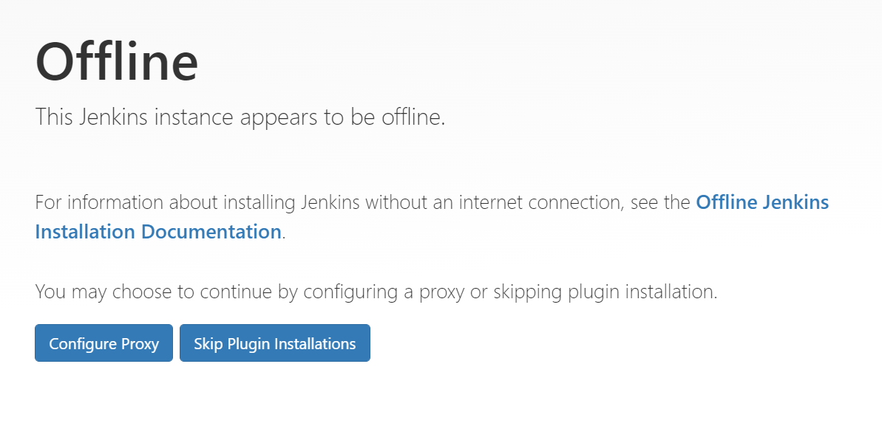

1. 如果需要，点击configure proxy配置代理，与宿主机的代理配置一样即可，配置好之后继续点击“continue”

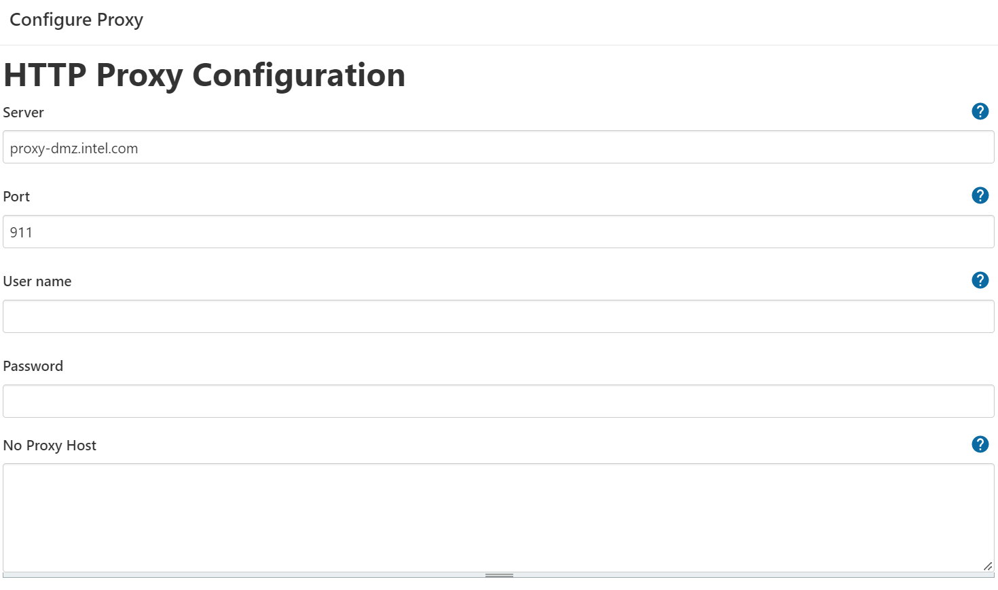

1. 点击“Install suggested plugins”安装推荐的插件

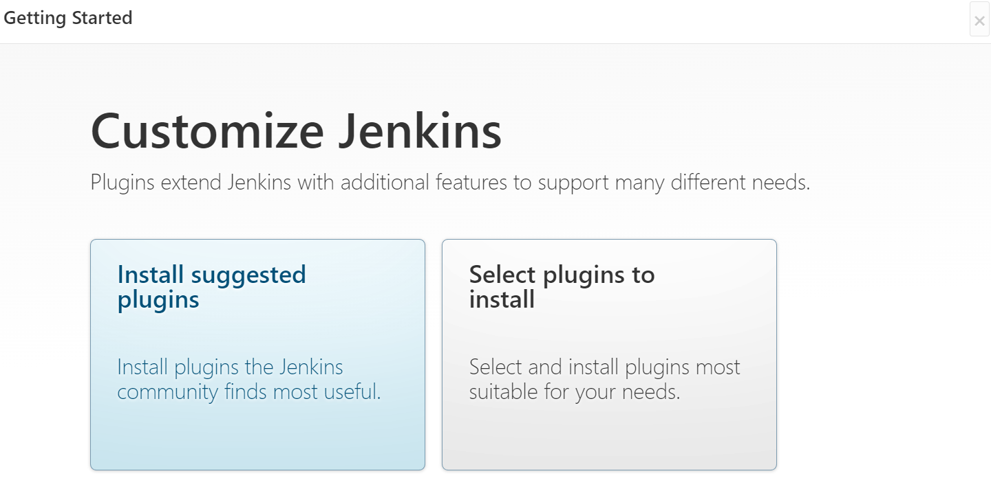

1. 按需要配置额外的用户，本系统推荐继续使用admin用户，所以点击“skip and continue as admin”即可。

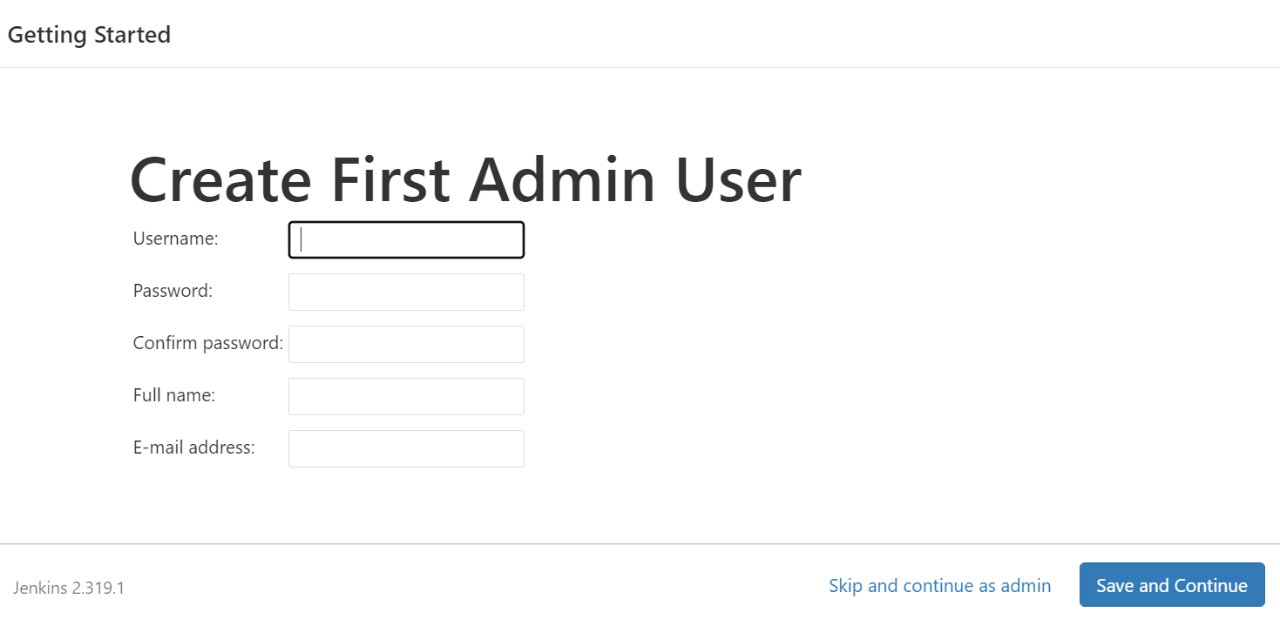

1. 配置jenkins url，检查url是不是http://<服务器IP>:8080, 一版情况下不需要修改，直接点击“save and finish”

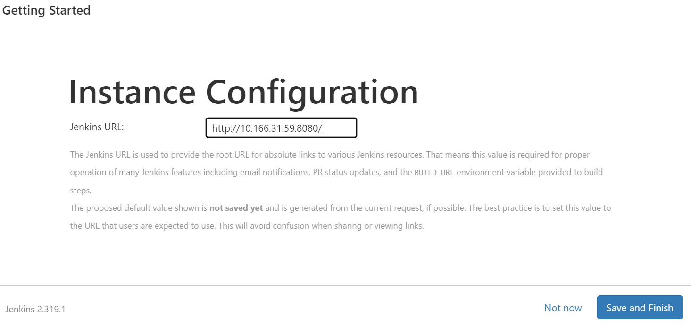

1. 若出现如下页面，点击“restart”重启jenkins让配置生效，如果页面重启之后没有自动刷新，等2分钟自己手动刷新。

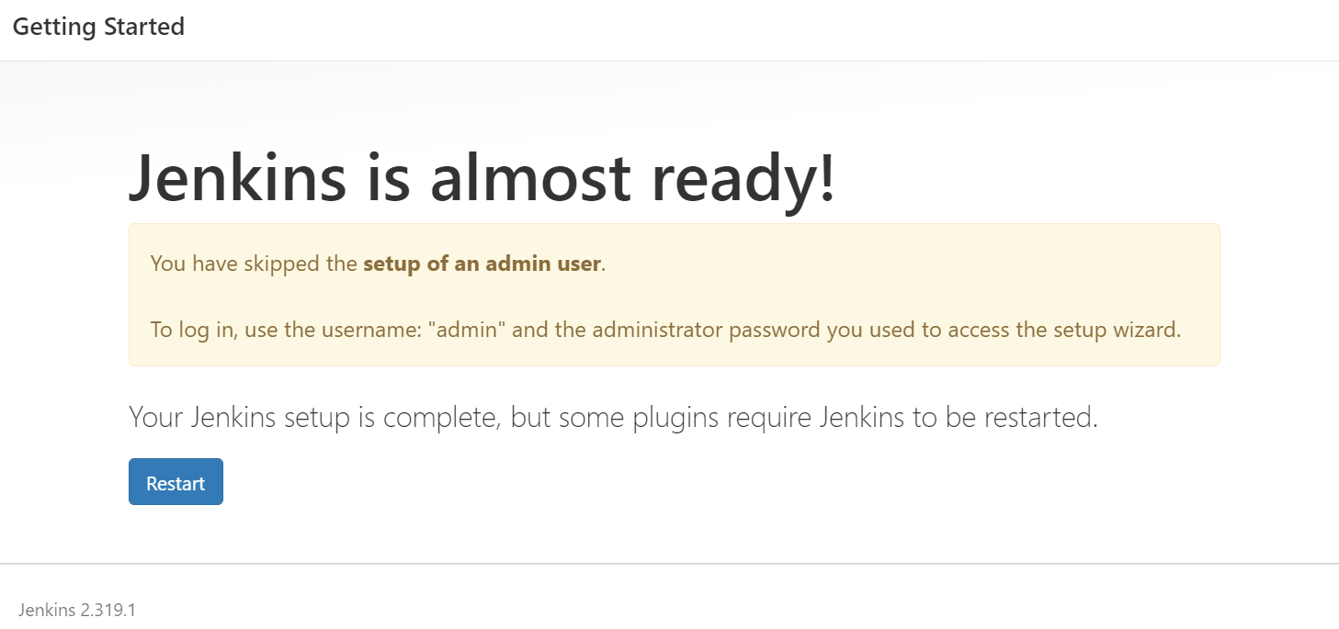

1. 如果需要，可以手动更改admin的密码

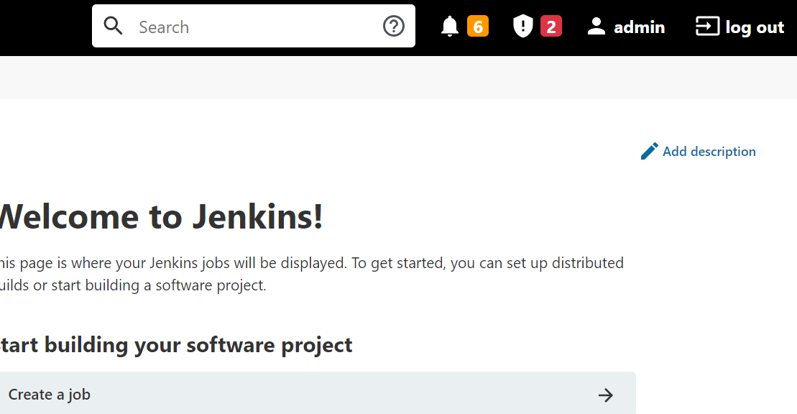

点击主页右上角的admin->configure->password, 输入需要修改的密码，点击save，然后重新用新的admin密码登录

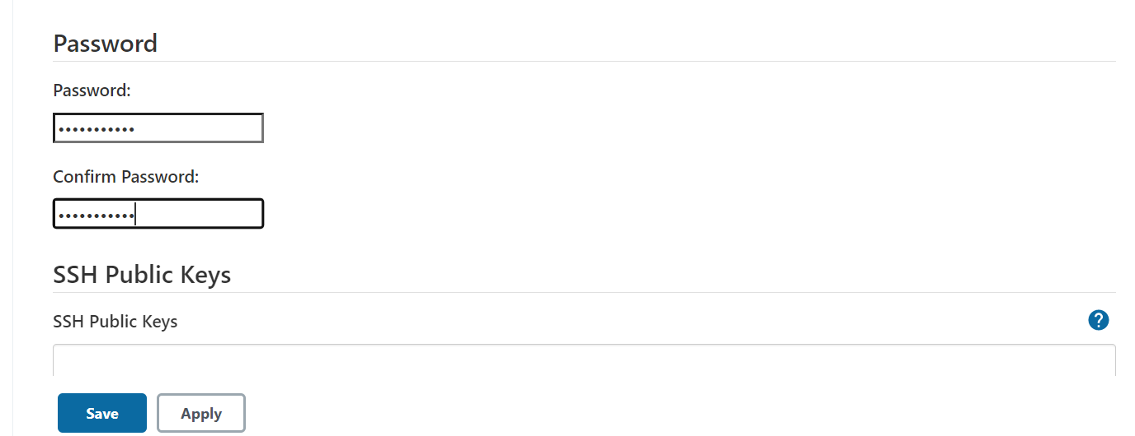

1. 单独安装artifactory插件

jenkins首页点击“Manage Jenkins”->“Manage Plugins”->“Available”，搜索框输入“Artifactory”，勾选搜索出来的“Artifactory”插件，点击“Install without restart”

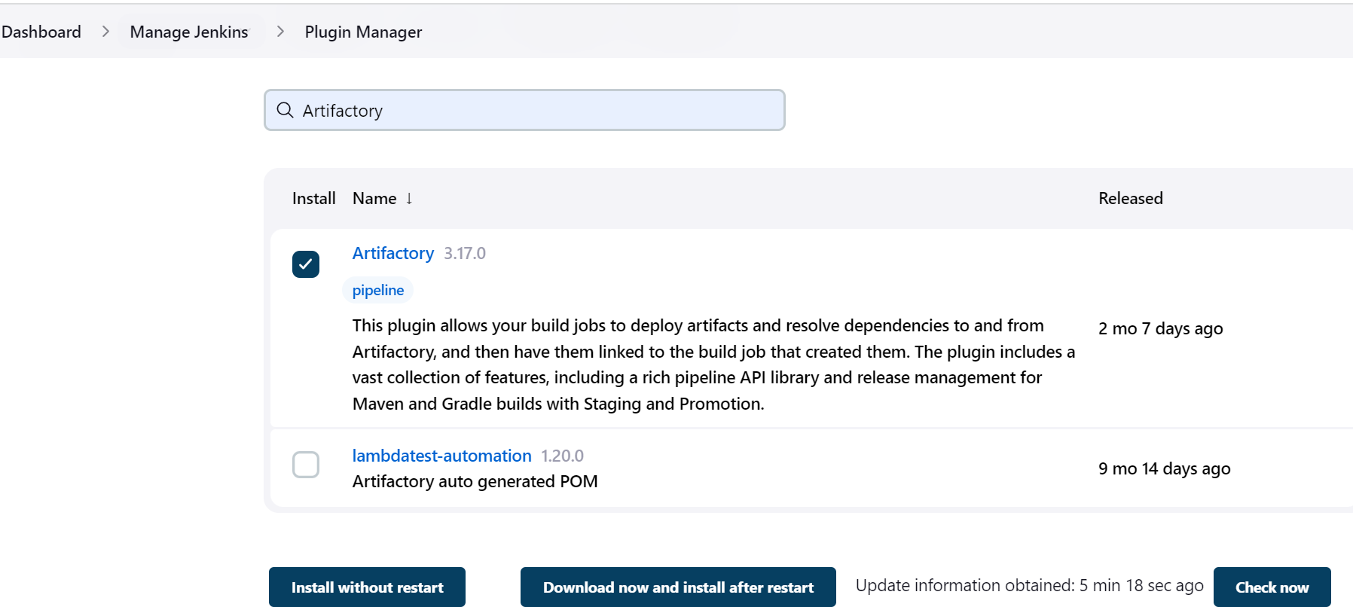

1. 访问url“http://<服务器IP>:8080/restart” 之后点击“yes”重启jenkins，如果页面重启之后没有自动刷新，等2分钟自己手动刷新。

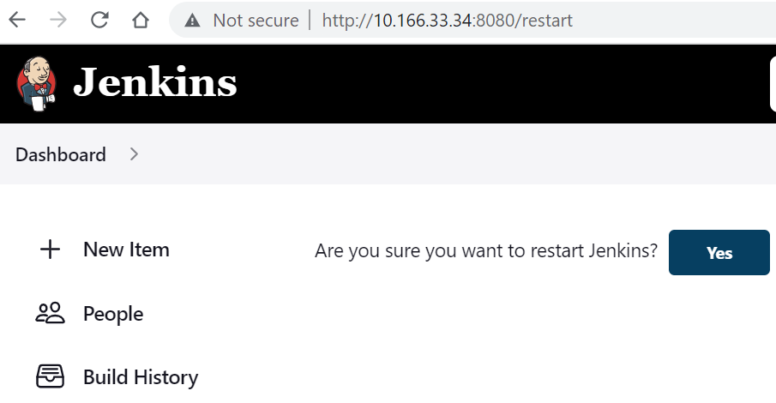

1. 生成admin的token，用于后端程序调用jenkins使用。点击admin->configure->Add new token，输入token名字，可随意指定，并点击“generate”，然后记住这个生成的token，离开页面之后token将无法获取。最后点击“save”

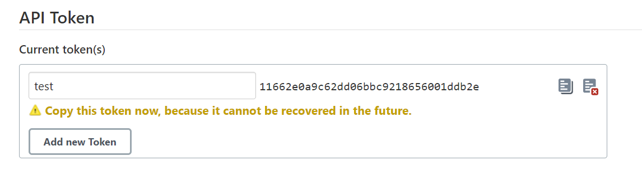

1. 配置token到vault

服务器输入命令“vault kv get -format=json kv/wsf-secret-password”，记住已经配置好的键值对。输出如下：

[root@node1 jenkins]# vault kv get -format=json kv/wsf-secret-password

{

"request_id": "c1cf0b2d-e3f2-9f24-d6a7-7e3c00c1947a",

"lease_id": "",

"lease_duration": 2764800,

"renewable": false,

"data": {

"jenkinsToken": "111dccb0de0a0fd04ae4edb7e9f3978153",

"jenkinsUserName": "longcaiz",

"portalPassword": "123123",

"portalUserName": "test",

"provisionPassword": "admin",

"provisionUserName": "admin"

},

"warnings": null

}

输入命令更新jenkins token：

vault kv put -format=json kv/wsf-secret-password jenkinsToken=<上一步生成的token> jenkinsUserName=admin portalPassword=<vault get 获取到的portalPassword > portalUserName==<vault get 获取到的portalUserName > provisionPassword=<vault get 获取到的provisionPassword > provisionUserName=<vault get 获取到的provisionUserName >

1. 配置jenkins agent（这一步的目的是把当前服务器配置成jenkins的agent），

切换conda虚拟环境，在服务器安装jenkins agent需要的包，

conda activate base

yum install -y cmake make m4 gawk git python3

pip3 install lxml paramiko pyyaml

用命令“java -version”确认服务器是否安装java，如果没有，安装任意版本的JDK即可

然后访问jenkins主页，点击“manage jenkins”->“ Manage Nodes and Clouds”->”new node”

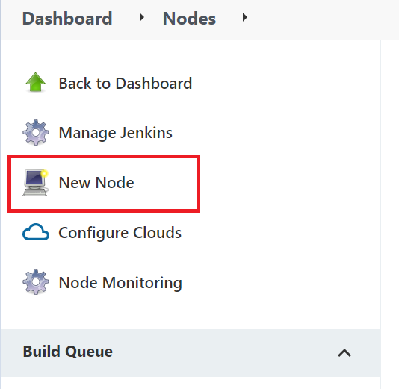

输入Node name “node1”，勾上“Permanent Agent”，点击“OK”

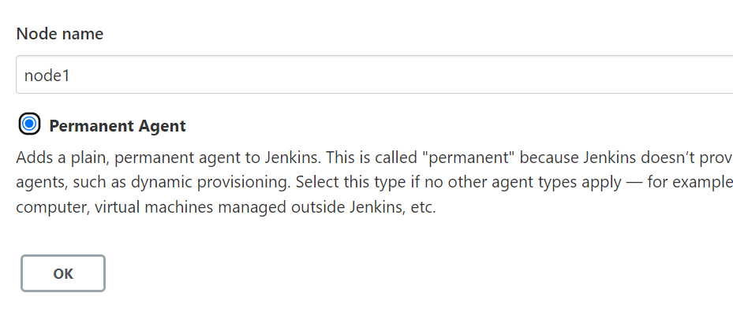

在“Number of executors”输入数字10，“remote root directory”输入“/home”,

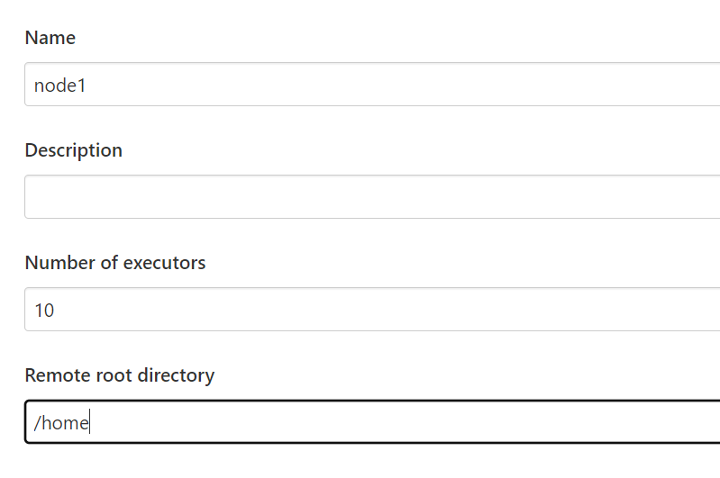

“Launch method”选择“Launch agents via SSH”，host填入当前服务器的IP

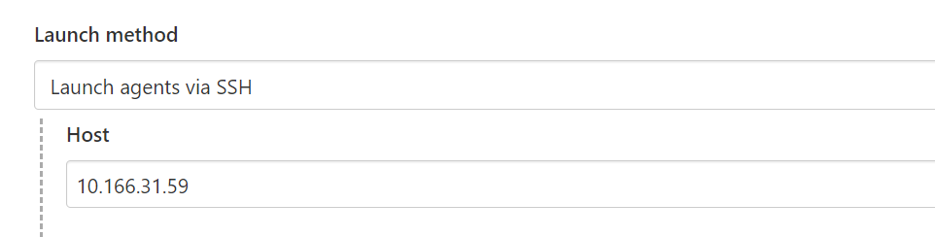

在credential栏点击add->Jenkins, 填入当前服务器的ssh用户名和密码，ID用于识别该用户名密码，可以随意填写。然后点击“Add”

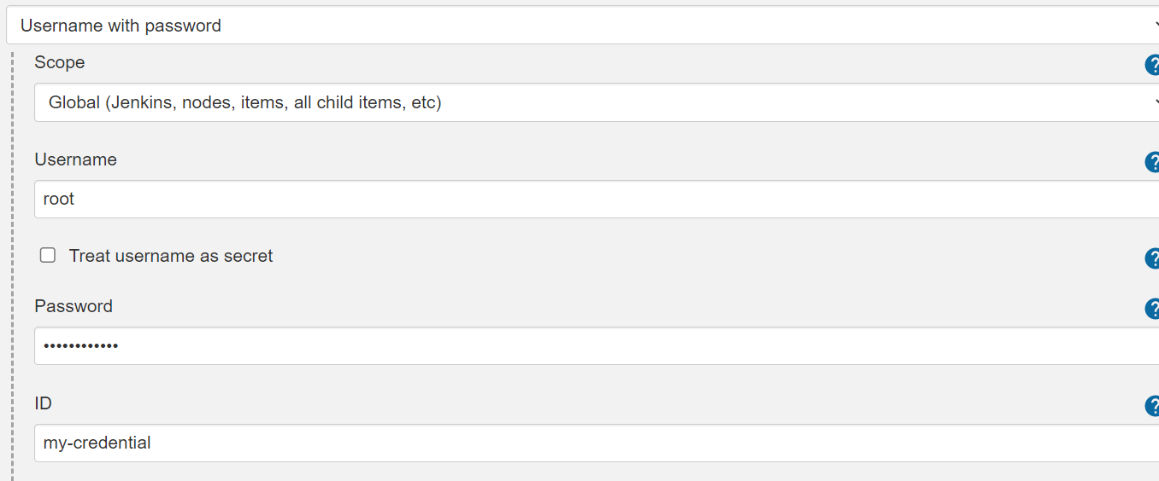

然后在刷新的页面选取刚才填入的credential，在“Host Key Verification Strategy”选择“Non verifying Verification Strategy”，点击最下方的“save”按钮

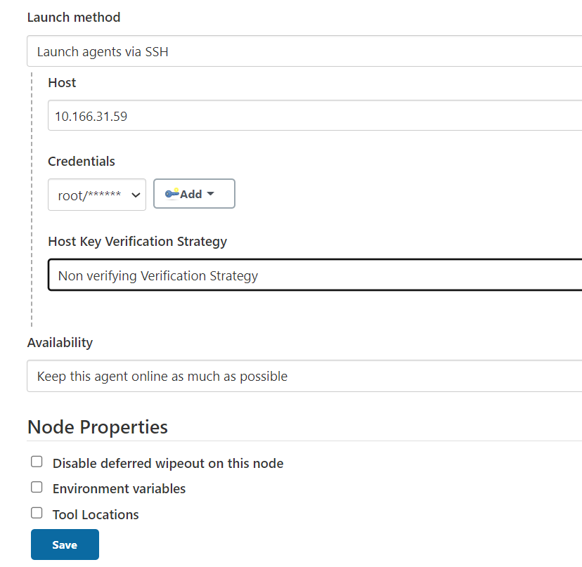

点击刚才创建好的agent名字“node1”

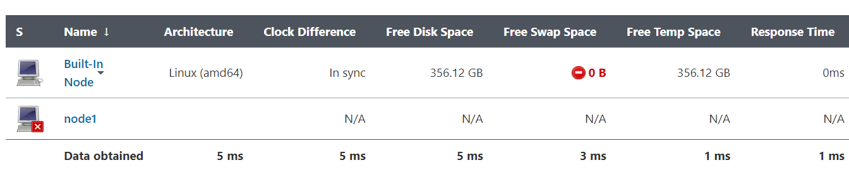

点击左边的“log”，如果末尾出现字符“Agent successfully connected and online”，则说明agnet添加成功

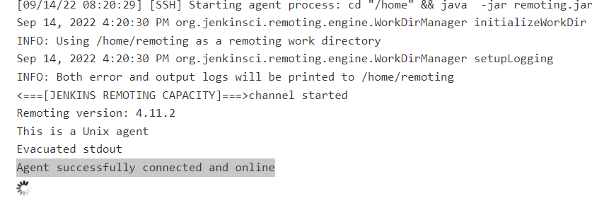

1. 创建jenkins任务“image”，回到jenkins主页，点击“New Item”,在“Enter an item name”输入“image”，在下方选择“Pipeline”，点击OK

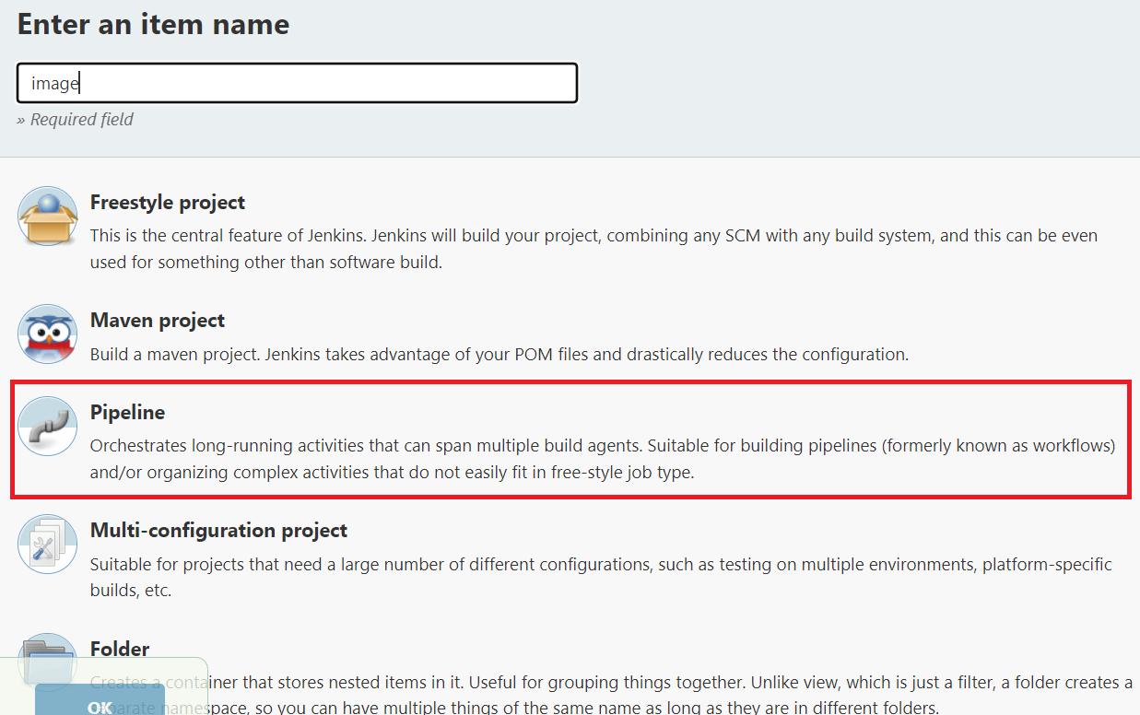

在第一步下载的代码仓库里面，找到文件，“WSF-VaaS/jenkins/script/build_image.groovy”，复制文件的内容。

在下一个页面往下拉，找到pipeline，在pipeline script下面粘贴文件的内容，点击save。

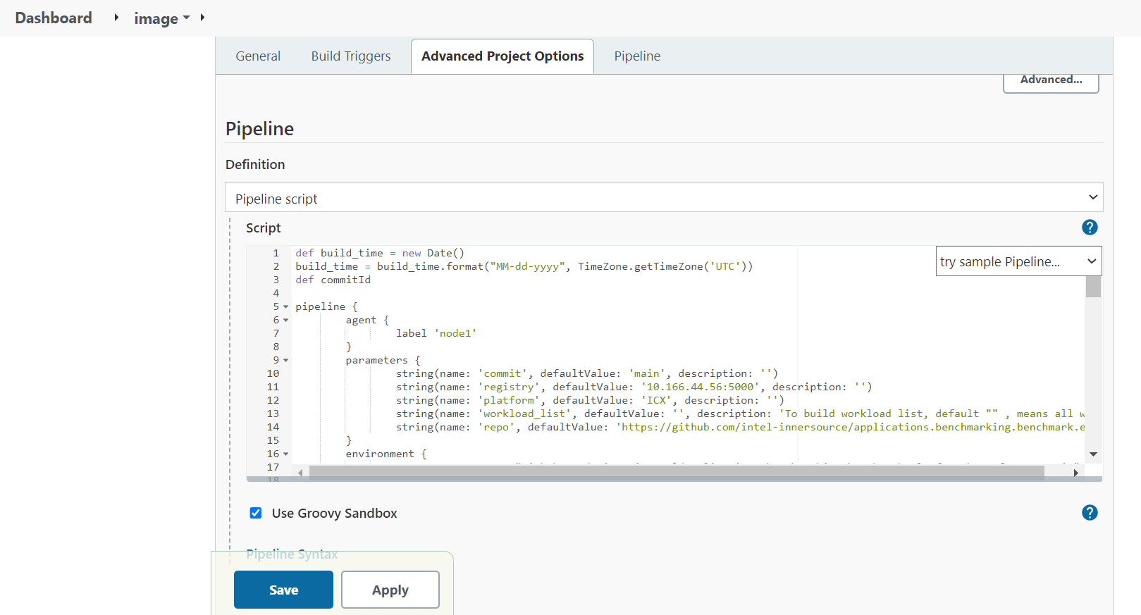

点击“build now”，第一次build一定会失败，这一步是为了生成jenkins的传入参数

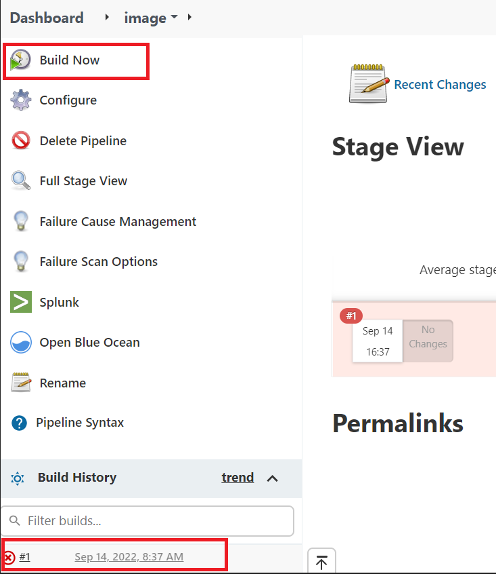

1. 创建jenkins任务“full_benchmark”，回到jenkins主页，点击“New Item”,在“Enter an item name”输入“full_benchmark”，在下方选择“Pipeline”，点击OK

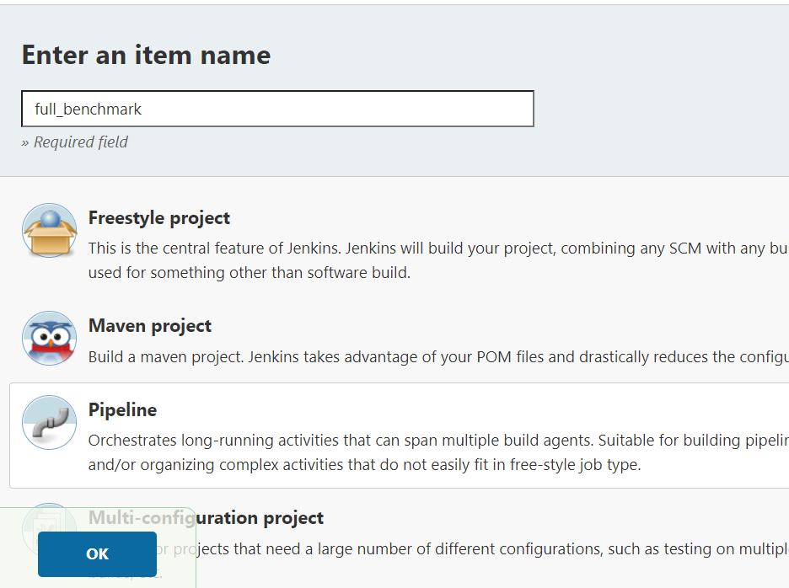

在第一步下载的代码仓库里面，找到文件“WSF-VaaS/jenkins/script/full_validation.groovy”，复制文件的内容。

在下一个页面往下拉，找到pipeline，在pipeline script下面粘贴文件的内容，点击save。

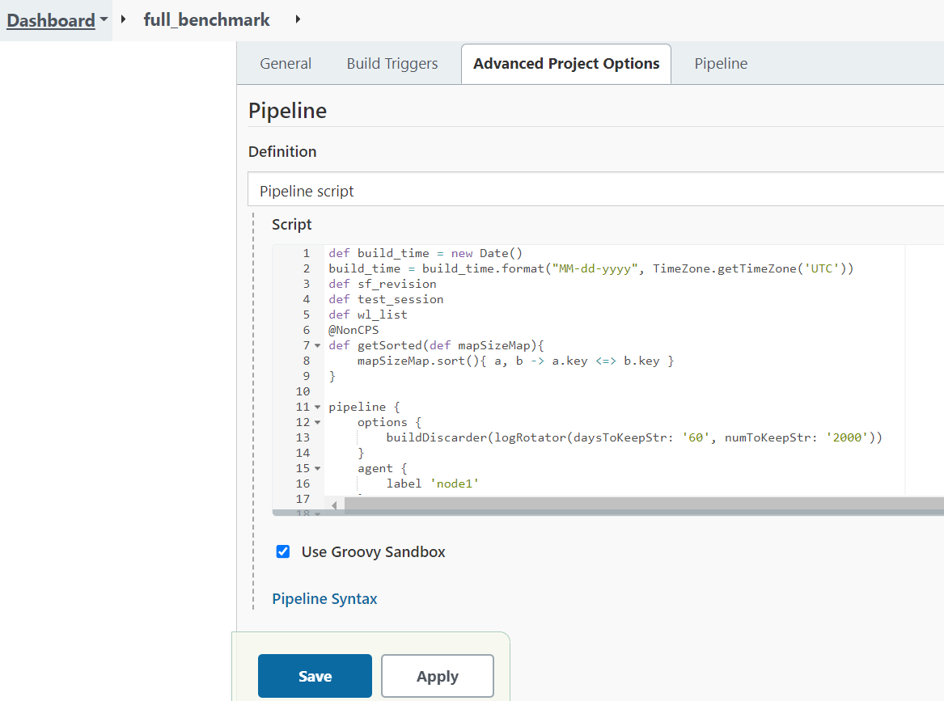

点击“build now”，第一次build一定会失败，这一步是为了生成jenkins的传入参数.



1. 创建jenkins任务“benchmark”，回到jenkins主页，点击“New Item”,在“Enter an item name”输入“benchmark”，在下方选择“Pipeline”，点击OK

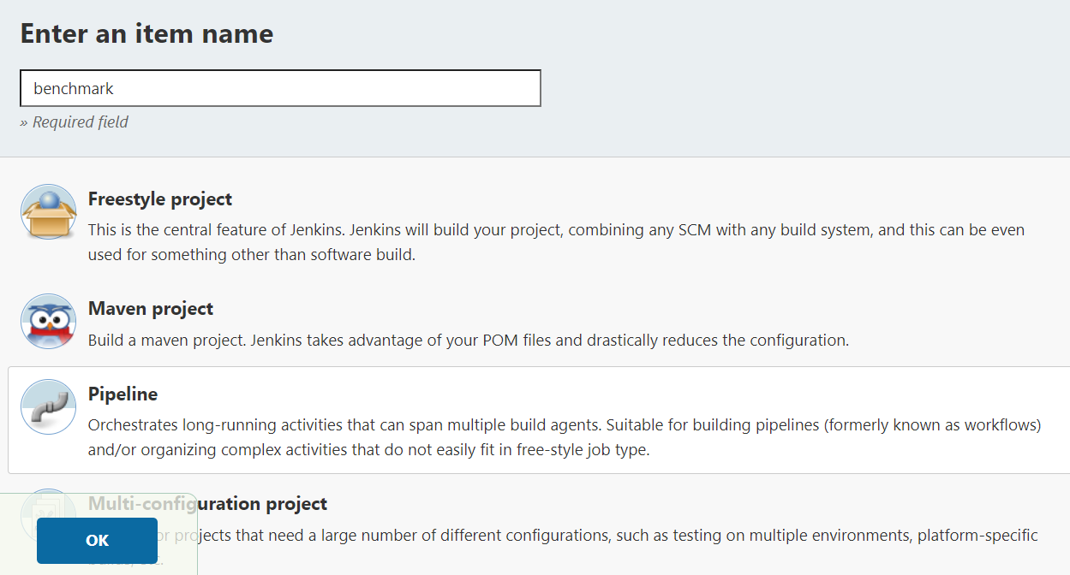

在第一步下载的代码仓库里面，找到文件“WSF-VaaS/jenkins/script/single_benchmark.groovy”，复制文件的内容。

在下一个页面往下拉，找到pipeline，在pipeline script下面粘贴文件的内容，点击save。

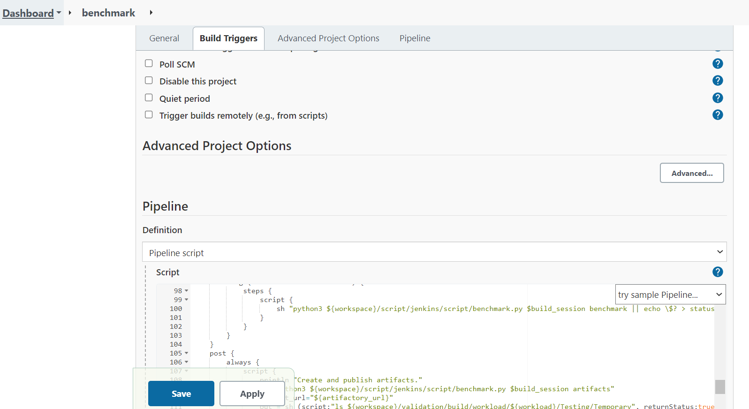

点击“build now”，第一次build一定会失败，这一步是为了生成jenkins的传入参数.



1. 在jenkins中保存jfrog server的用户名密码，并命名为“jfrog”

进入jenkins主页，点击右上方的用户“admin”->“Credentials”

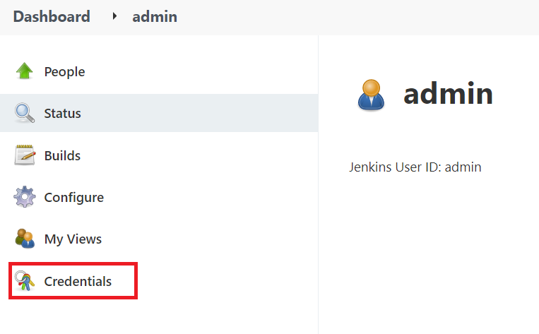

点击system

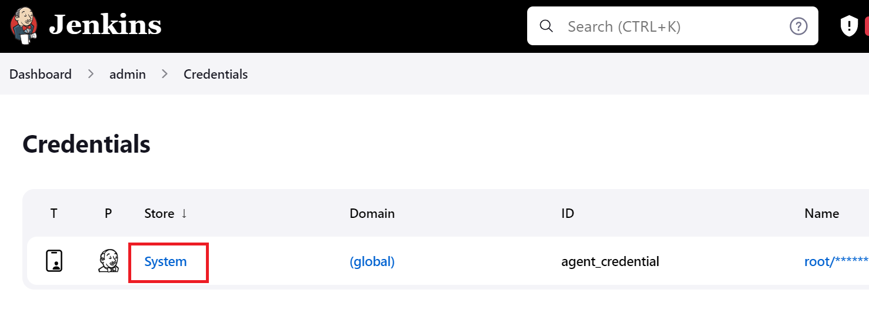

点击“Global credentials(unrestricted)”

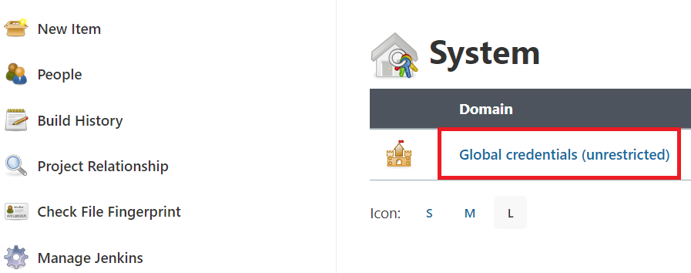

点击“Add credentials”

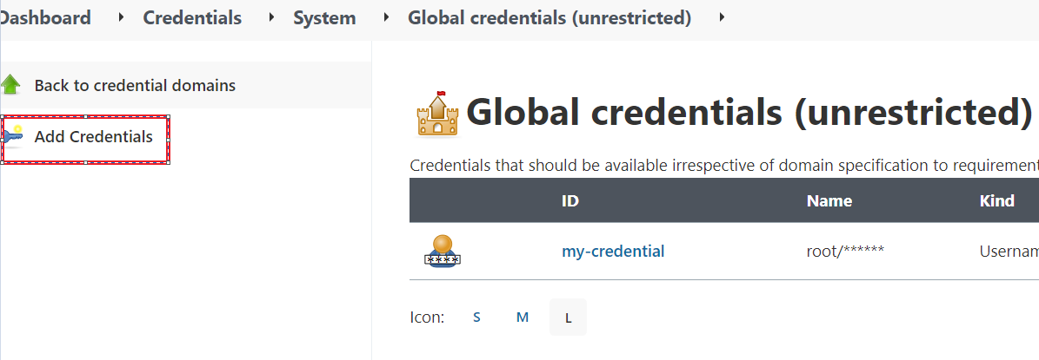

填入jfrog的用户名密码，id和description都填“jfrog”，然后点击OK

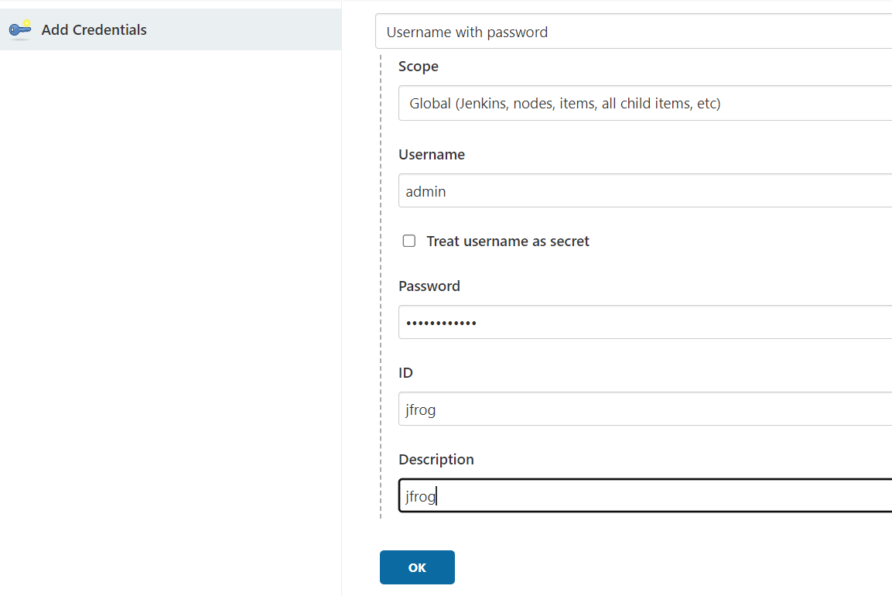

1. 拷贝jenkins需要的脚本到指定目录

cp -r WSF-VaaS/jenkins/script /var/lib/

1. 在配置文件”WSF-VaaS/auto-provision/conf/conf.json”修改jenkins的地址

vi WSF-VaaS/auto-provision/conf/conf.yaml

替换“<Jenkins server IP address>”为jenkins的服务器IP

# **附录**

1. 进行Provision的DeployHost Args设置时，所选择的Controller与Worker中的所有机器需要设置相同的用户名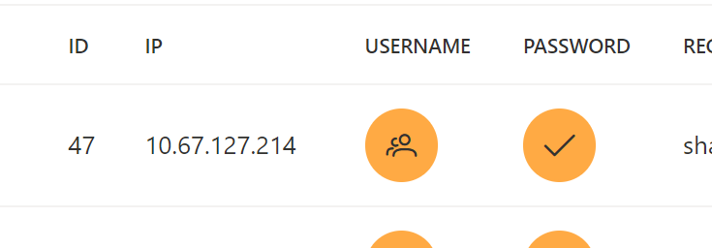
2. 同时，这些用户名都要具备不输密码就可执行sudo命令的权限，参考文档《新增sudo免密账户.docx》
3. 为确保kubespray自动化部署k8s集群的过程顺利，要先手动将目标机上的docker先完全卸载